|  | **الصف الرابع**  **المدرّسة/ نعم حسن**  **2023/03/09** |
| --- | --- |
| **مدرسة الدكتورة عصمت السعيد**  **Dr. Esmat as-Said school** | **إســـم الـطـالـب: .........................................** |

**السؤال الأول:إختار الحرف الصحيح واكتبه في الفراغ**

**1-**أذهبُ كُلّ يوْمٍ إلى المدْرَ….ةِ بالبا……. (ص، س)

2- ….قع مدرسَتي في وس…. المدينةِ. (ط، ت)

3- تُحَ……ر البنتُ ….روسِها. (ض، د)

4- تَلبَ… سميرةُ …..وْبَها. (ث، س)

5- سالم يذهبُ إلى ….فص ال…رد. (ق،ك )

6- يلتفِتُ سالم نحوَ مَ…در ال….وت. (ص،س)

7- فَرِ…ت البنتُ بال…ديّةِ. ( ح، ت)

**السؤال الثاني : اختار الحرف المناسب وضعه في الفراغ كما في المثال** 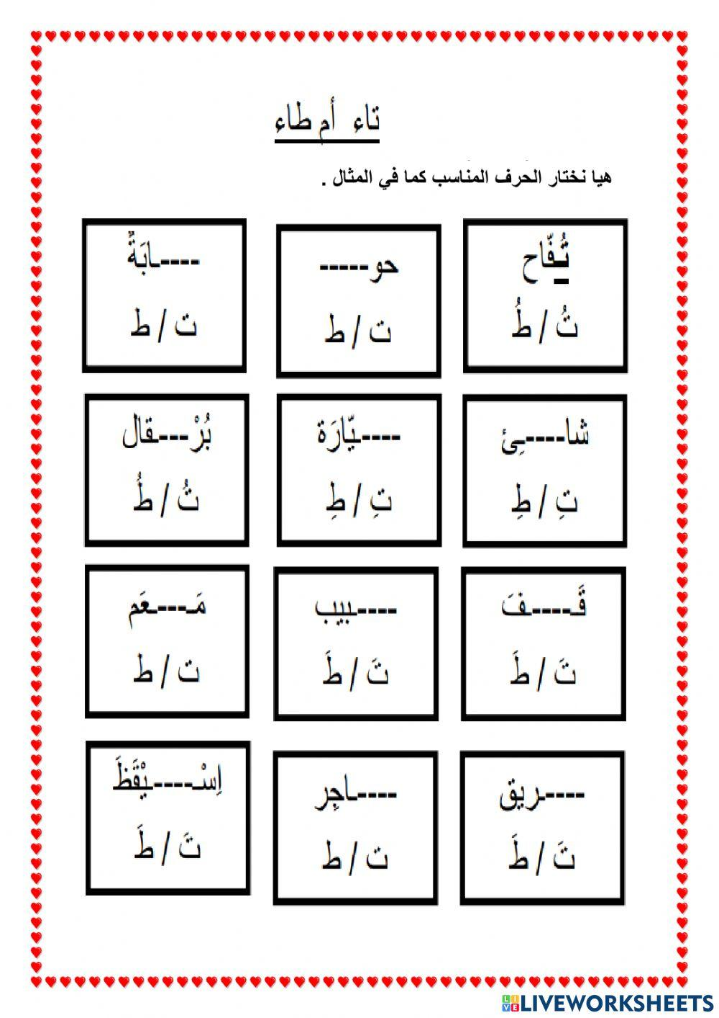

**السؤال الثالث:** اختار الكلمة الصحيحة وضعها في الفراغ

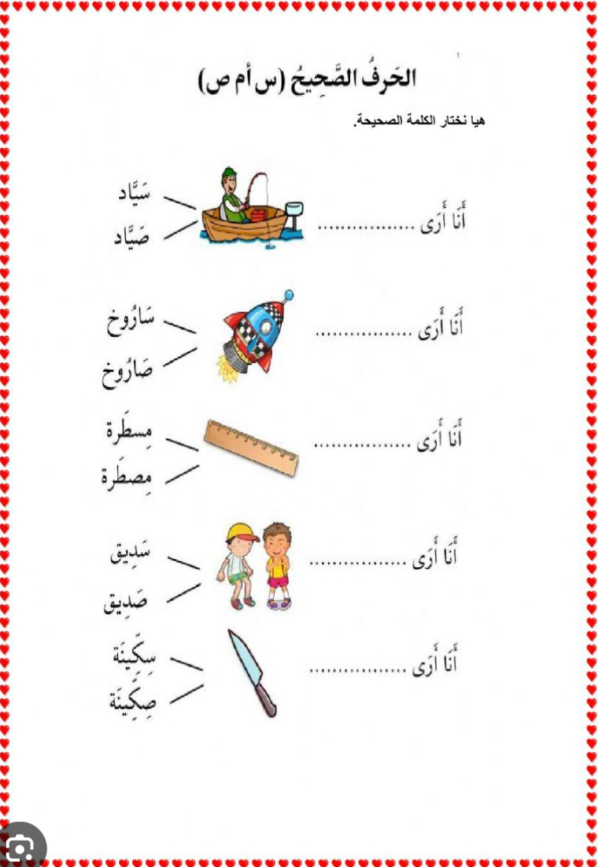

**السؤال الرابع:**

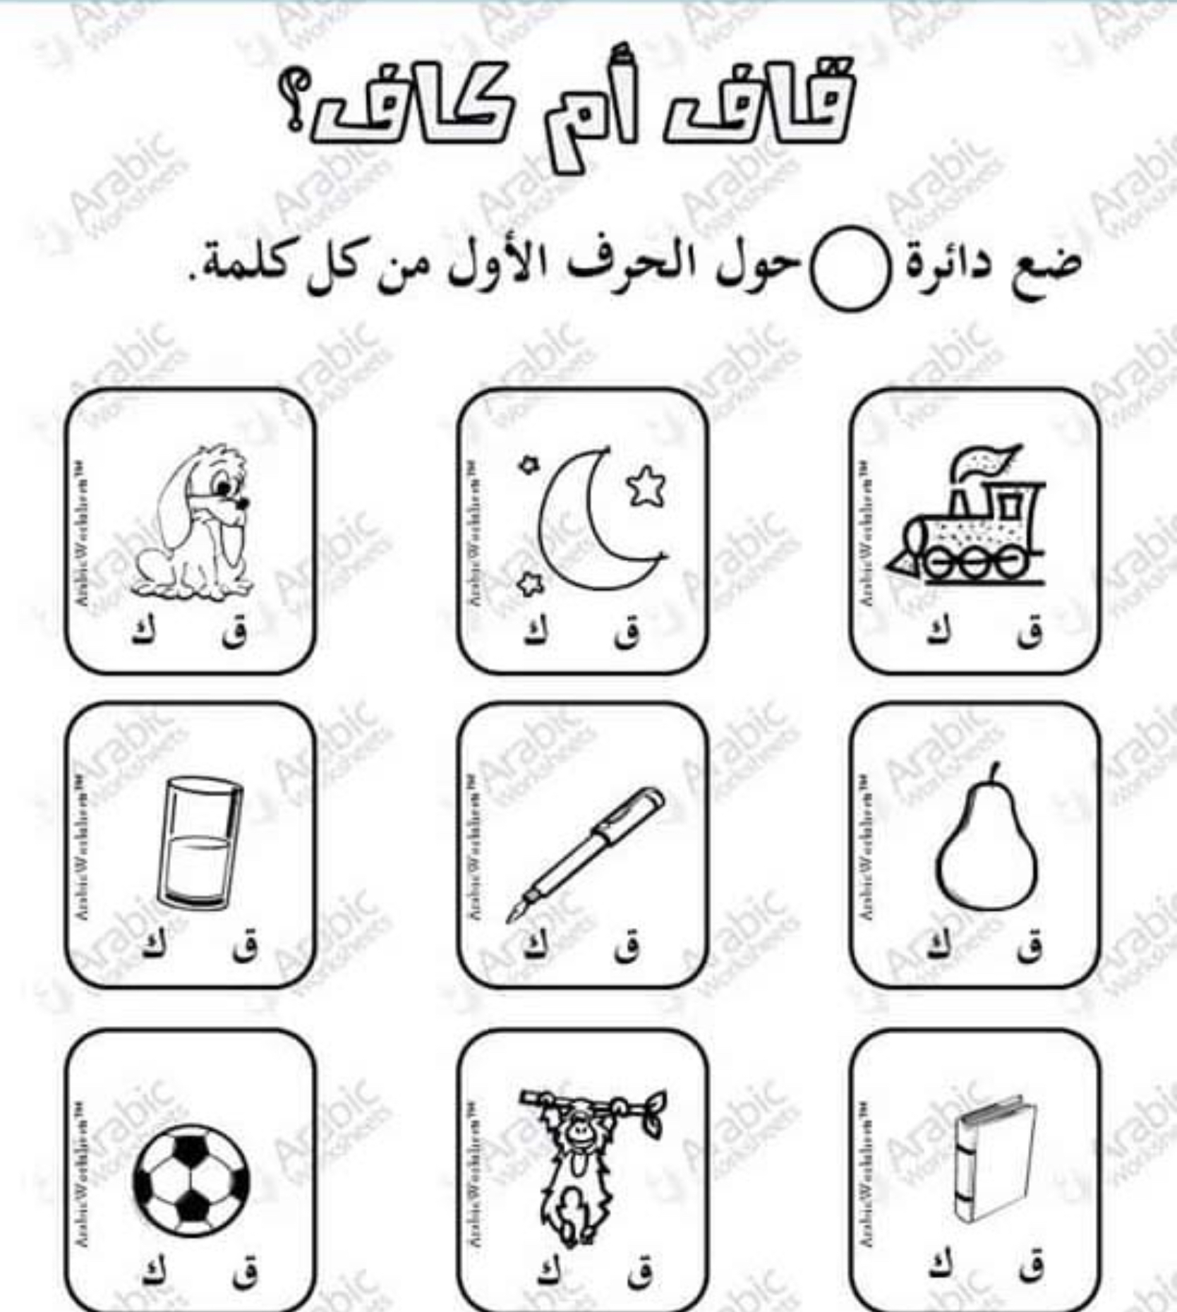

**السؤال الخامس:** 